(RECTO)
Pack MAINTIEN A DOM
Un dispositif du Département de l’Eure et de La Poste

Etre entouré au quotidien
Etre en sécurité chez soi
Etre connecté au monde extérieur

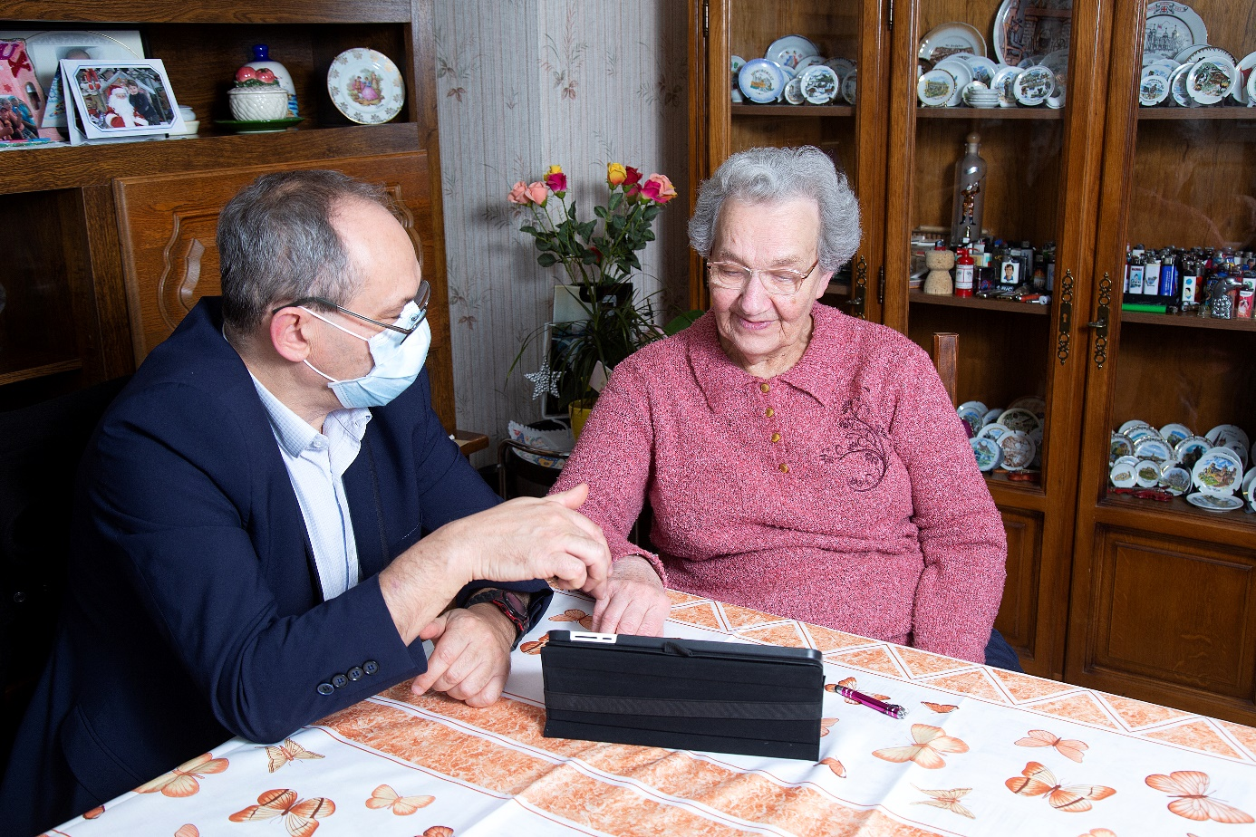

Vous êtes âgé de 60 ans et plus
Vous résidez à domicile à Breteuil, Les Andelys, Mesnil en Ouche, Vernon et Grand Bourgtheroulde
Découvrez le Pack MAINTIEN A DOM pour adoucir votre quotidien et vivre chez vous le plus longtemps possible
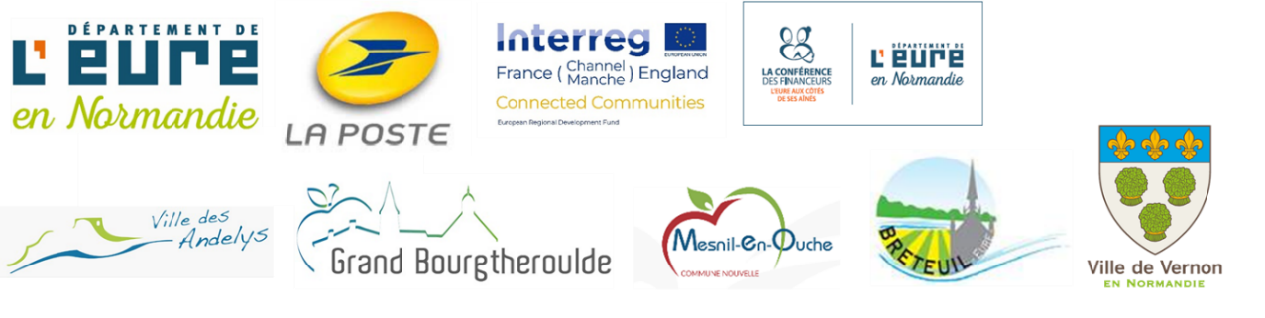

(VERSO)

Avec le soutien financier¹ du programme INTERREG France Manche – "Connected Communities" et de la Conférence des financeurs de l’Eure, le Département de l’Eure et La Poste vous proposent de bénéficier gratuitement² du Pack MAINTIEN A DOM pour vous apporter confort et sérénité au quotidien. Il permet de vous relier au monde extérieur grâce au numérique, à des équipements de sécurité et des services de proximité.
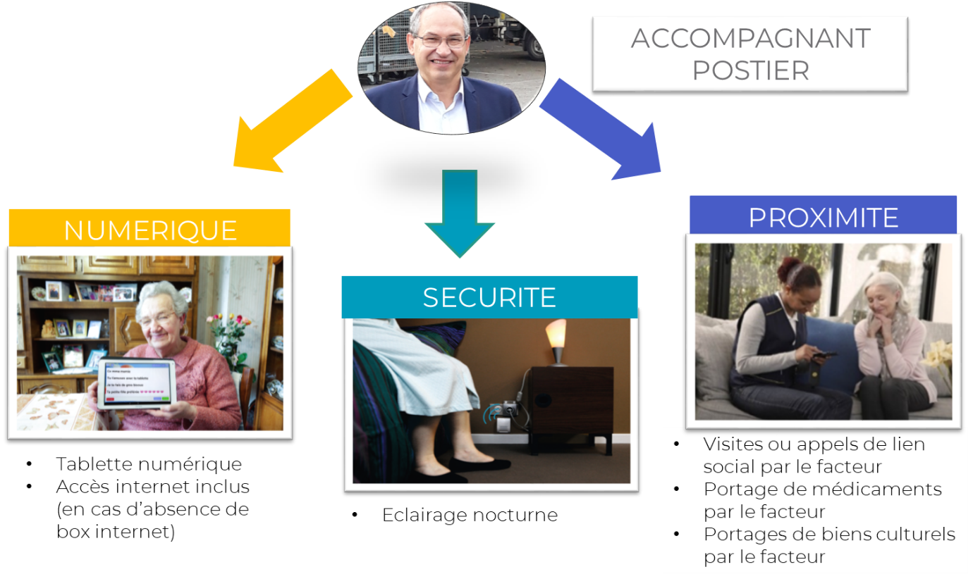
Vous êtes entouré au quotidien par votre accompagnant, un postier dédié et formé en gérontologie. Il est votre référent unique à votre écoute pour vous soutenir et vous guider. Il restera en contact avec vous dans la durée et vous proposera en cas de changement les services adaptés à vos nouveaux besoins.

Ce service d’adresse en priorité à toutes celles et ceux qui veulent :
- se sentir bien entourés au quotidien
- se mettre à l’internet
- qui trouvent parfois les journées un peu longues
- se sentir en sécurité chez eux
Pour bénéficier du Pack MAINTIEN A DOM vous pouvez contacter :
Patrick ROUX, accompagnant postier
au 06 40 23 92 36
du lundi au vendredi de 9h à 18h
Il identifiera vos besoins et mettra en œuvre les services à votre domicile.

1 Disponible uniquement à Breteuil, Les Andelys, Mesnil en Ouche, Vernon et Grand Bourgtheroulde dans la limite de 200 places.
2 Prise en charge financière totale jusqu’au 31/12/2022.
Crédits photos : ©Dpt27/F.Grimaud. ©La Poste

